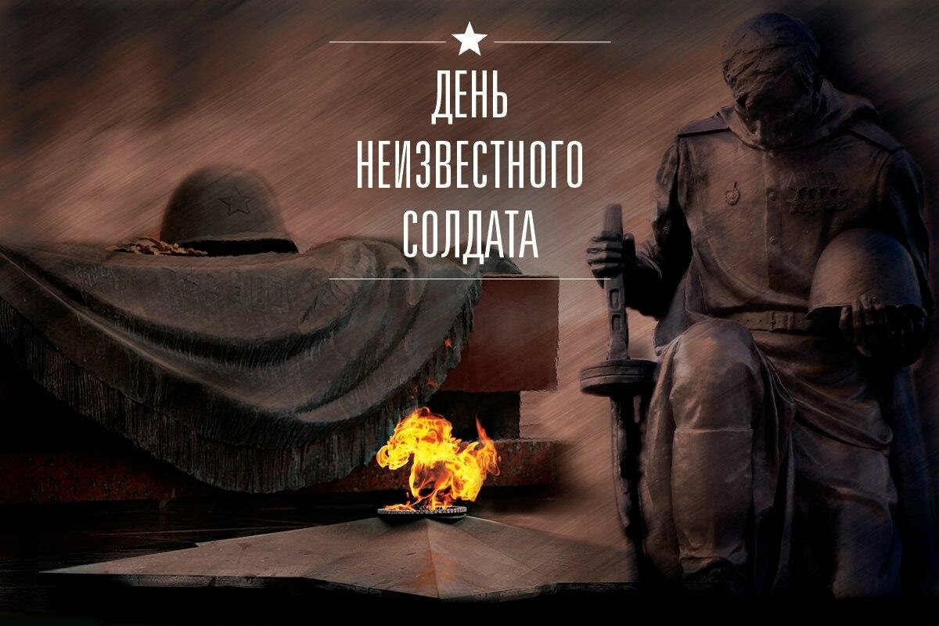

3 декабря - День неизвестного солдата

3 декабря в России отмечают День неизвестного солдата. В этот день страна чтит память павших защитников Родины.
Дата 3 декабря выбрана не случайным образом.
В центральном архиве Министерства обороны РФ хранится учетная карточка воинского захоронения, которое расположено на 40-м километере Ленинградского шоссе у г. Зеленограда Московской области. В карточке отмечено, что это братская могила, куда в ноябре-декабре 1941 года захоронили советских воинов, защищавших Москву. В этих местах осенью 1941 года проходила линия фронта. Именно отсюда 3 декабря 1966 года был взят прах Неизвестного солдата в хорошо сохранившемся обмундировании без знаков отличия и с воинскими почестями предан земле у подножия Кремля, в Александровском саду. А 8 мая 1967 года там был зажжен Вечный огонь.
К слову, до сих пор так и не удалось установить имя солдата, чей прах захоронен у древних стен Кремля.

